AVF 2019-2020
NOTRE PROCHAIN FILM
10/03/2020
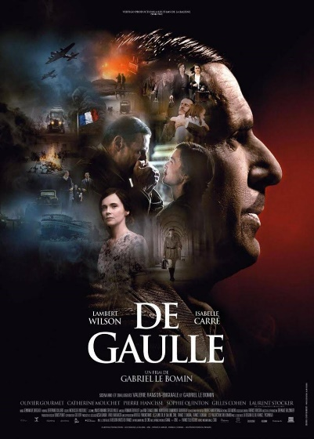
De Gabriel Le Bomin
Avec Lambert Wilson, Isabelle Carré, Olivier Gourmet
Nationalité Français

Mai 1940. La guerre s’intensifie, l’armée française s’effondre, les Allemands seront bientôt à Paris. La panique gagne le gouvernement qui envisage d’accepter la défaite. Un homme, Charles de Gaulle, fraîchement promu général, veut infléchir le cours de l’Histoire. Sa femme, Yvonne de Gaulle, est son premier soutien, mais très vite les évènements les séparent. Yvonne et ses enfants se lancent sur les routes de l’exode. Charles rejoint Londres. Il veut faire entendre une autre voix : celle de la Résistance.
RV 15 H HALL DU PATHE
SEANCE A 15 H 20
Petit rappel : Un certain nombre de personnes ayant comme opérateur téléphonique Orange a droit tous les mardis grâce à CINEDAY à 1 place gratuite pour une place achetée. Pour cela, il vous suffit d’aller, soit sur votre portable en faisant le 20000 ou/et sur votre fixe en faisant le 3000 , un code à 8 chiffres vous est délivré que vous devrez montrer au guichet lors de l’achat de vos billets, c’est un code utilisable qu’une seule fois.. Le cumul est possible : les places sénior, la carte de fidélité et l’avantage ci-dessus, donc tout est positif.

Personne à contacter : Christiane RAMON : 04 75 60 72 55 – 06 80 91 60 88

